**XY482** *scheda creata il 20 agosto 2023*

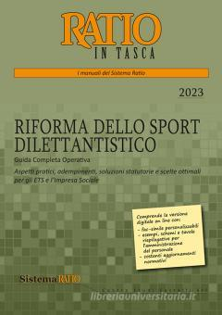**Descrizione bibliografica**

\***Riforma dello sport dilettantistico** : guida completa operativa : aspetti pratici, adempimenti, soluzioni statutarie e scelte ottimali per gli enti sportivi / a cura di Umberto Ceriani, Cristiano Corghi e Massimo Piscetta. - 2023- . - Castel Goffredo : Sistema Ratio, Centro studi Castelli, 2023- . - volumi ; 24 cm. ((Annuale. - Pubblicato anche online. - CFI1108223

Fa parte della collezione: *Ratio in tasca

Soggetto: Società sportive - Legislazione - Italia - Guide pratiche

Classe: D343.45066

**Informazioni storico-bibliografiche**

Il nuovo manuale schematico che illustra tutti gli aspetti pratici, gli adempimenti, le soluzioni statutarie e le scelte ottimali per gli Enti sportivi. Con riferimenti normativi, modelli e schemi. Volume cartaceo con versione digitale costantemente aggiornata. <https://www.libreriacacucci.it/riforma-dello-sport-dilettantistico-guida-completa-operativa-9791255380122-2023>